МКУ «Информационно-методический центр»
Большемурашкинского муниципального района
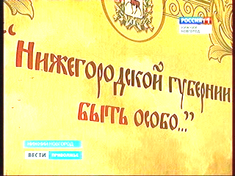

Мероприятия прошли 6 февраля 2014 года в 6 образовательных организациях нашего района. В мероприятиях приняли участие 705 обучающихся с 1 по 11 класс.
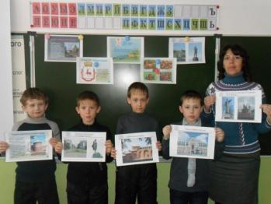
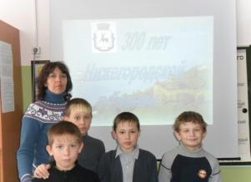

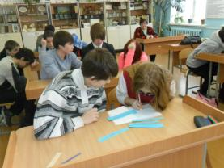
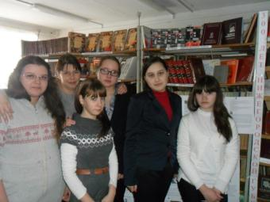
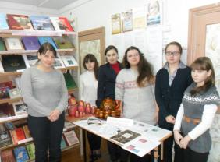

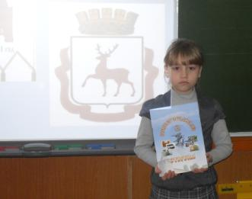

Классный час в 1 классе. Комлева С.

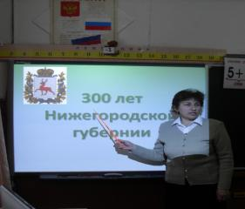
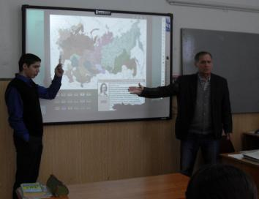

Беседа для старшеклассников «Великие люди Нижегородской земли». Бабкин А.Н., Исаев А. – 11 кл.

Классный час. Андронова Т.К.

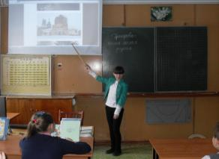
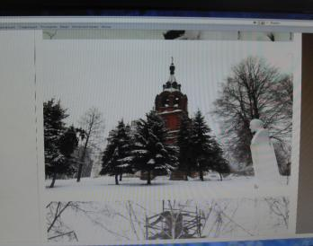

Классный час в 6-м классе «Григорово – наша малая родина»

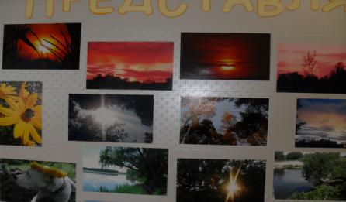

Фотоконкурс «С малой родины начинается Россия»

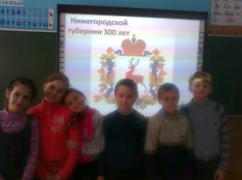
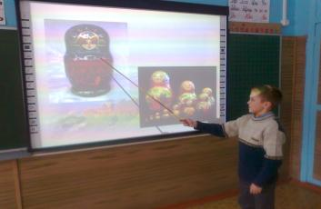

Урок в 3 классе.
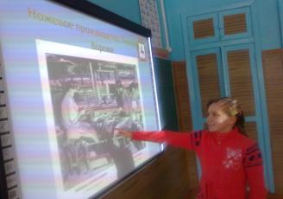
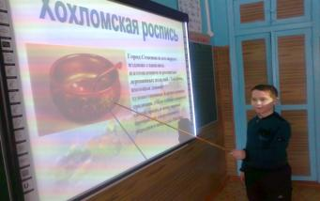

Доклад Хазовой Юли о ножевом производстве

Доклад Прохоренко Сережи о хохломской росписи

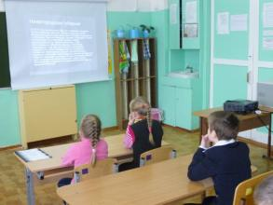
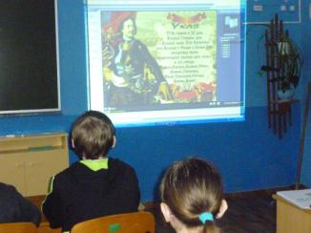

Классный час в 1-4 классах «Достопримечательности Нижнего Новгорода»

Классный час в 6 классе «Нижегородская губерния – даты и события»

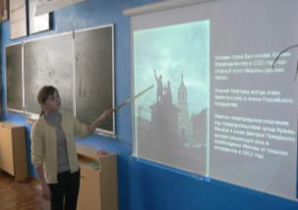
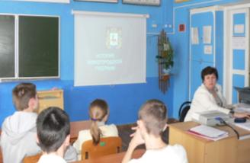

Классный час в 7-9 классах «Нижегородская губерния. Даты и события»
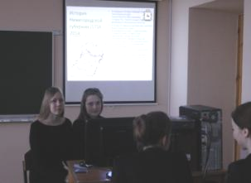
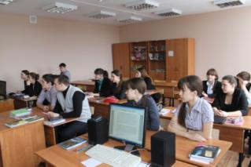

Урок истории в 11 классе. Гусева Екатерина и Ростовцева Ольга выступают с презентацией «История Нижегородской губернии 1714-2014гг.

Конкурс и выставка рисунков
